Eléments de corrigé – Olympiades de Quatrième (session 2020)

Exercice 1 Confiserie
Dressons un tableau des achats possibles des 19 clients :

Client n° | 1 | 2 | 3 | 4 | 5 | 6 | 7 | 8 | 9 | 10 | 11 | 12 | 13 | 14 | 15 | 16 | 17 | 18 | 19
Caramels
Chocolats
Macarons

Ce tableau satisfait les hypothèses du problème : aucun client n’a acheté les trois produits, 17 ont acheté des caramels, 13 des chocolats et 8 des macarons (on remarque qu’ils ont tous acheté deux produits).
Une autre distribution est-elle possible ? Si, des deux clients qui n’ont pas acheté de caramels, un seul achète des macarons, il reste 17 cases sur deux lignes pour en colorier 13 + 6 (ou 11 + 8) …

Exercice 2 Des aires
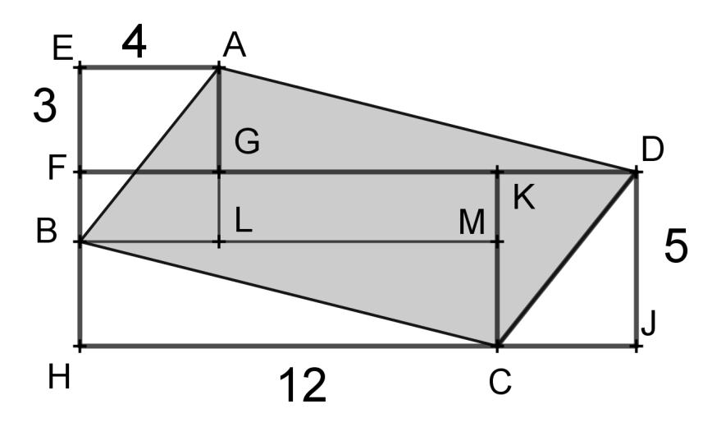
La parallèle à (CH) passant par B coupe la droite (AG) en L et la droite (CK) en M. Les triangles AEB et DKC sont rectangles, leurs côtés sont parallèles deux à deux et leurs hypoténuses ont la même longueur (par hypothèse, ABCD est un parallélogramme), donc ils ont tous leurs angles deux à deux de même mesure et leurs côtés deux à deux de même longueur.
Il s’ensuit que le parallélogramme peut être découpé en quatre triangles (CKD, BEA, AGD et CMB) et un rectangle (GLKM). L’aire $A$du parallélogramme s’écrit donc :
$$A=4×5+12×3+2×8=72$$
(dans ce dernier calcul, on a considéré la somme des aires de deux triangles identiques comme l’aire d’un rectangle).

Exercice 3 Dodécachaîne
1. On vérifie que $348$est un multiple de $12$: $348=29×12$. Mais $488$ n’en est pas un : $488=40×12+8$. La suite $3-2-8-8-8$ n’est donc pas une dodécachaîne.
2. a. Le nombre $21a$ devant être un multiple de $12$, il est multiple de $4$, donc pair, son chiffre des unités est pair.
b. Le nombre $21a$ doit être un multiple de $3$, la somme de ses chiffres doit aussi être un multiple de $3.$ Comme cette somme est $3+a$, $a$ doit aussi être un multiple de $3.$
c. Ces deux conditions nécessaires conduisent aux possibilités $a=0$et $a=6$, mais seul le nombre $216$ est un multiple de $12.$ Donc $a=6.$
d. On cherche donc le chiffre $b$tel que le nombre $16b$ soit un multiple de $12.$Le seul multiple de $12$ compris entre $160$ et $169$ est $168.$Donc$b=8.$
3. Comme $360$ est un multiple de $12,$ il n’y a aucun autre multiple de $12$ compris entre $350$ et $359.$
4. On cherche si une suite $a-b-4-c-d$ qui soit une dodécachaîne.
Observons le nombre $b4c.$ Pour que ce soit un multiple de $12,$il est nécessaire que le nombre $4c$ soit un multiple de $4.$ Cela laisse trois possibilités : $c=0, c=4$ et $c=8.$ Seuls $408$ et $444$ sont des multiples de $12.$
Pour que le nombre $b40$ soit un multiple de $12$, il est nécessaire que $b=2$ ou $b=5$ ou $b=8$.
Pour que le nombre $b44$ soit un multiple de $12,$il est nécessaire que $b=1$ ou $b=4$ ou $b=7.$
Il nous reste à examiner les nombres $a24, a54, a84, a14, a44 et a74$. On élimine immédiatement $a54, a14 et a74$, car $54, 14 et 74$ne sont pas des multiples de $4.$
On trouve que $024, 324, 624, 924, 084, 384, 684, 984, 144, 444 et 744$ conviennent.
Voici finalement la liste des solutions (la question consistait à trouver une solution. Elles ne sont pas toutes demandées)
02408 32408 62408 92408
14444 44444 74444
26480 56480 86480
08408 38408 68408 98408

5. Après $888$, la seule possibilité est $888,$la suite ne contient que des $8.$

Exercice 4 Une course entre amis

1. La longueur du trajet A – B – C est 350 m. Pour le parcourir à la vitesse moyenne de 15 km/h, Victor met $t=\frac{d}{v}=\frac{0,35}{15}=0, 02333…$h.
Cette durée est exprimée en heures décimales.
Cela donne exactement 84 s.
La distance de A à C peut être calculée en appliquant le théorème de Pythagore au triangle ABC rectangle en A.
On a $AC²=AB²+BC²$, ce qui donne AC = 250 m
Pour parcourir 250 m à la vitesse moyenne de 12 km/h, Rachel met :
$$t^{'}=\frac{d'}{v'}=\frac{0,25}{12}=0, 0208333…h$$
Cette durée est exprimée en heures décimales. Convertie en secondes, c’est 75 s.
Rachel parvient donc au but avant Victor.
2. Carl doit parcourir un demi-cercle de rayon 125 m. Son parcours mesure donc $L=0,125×π$. Si Carl parvient en C avant Rachel, en courant à la vitesse $v''$, son temps de parcours $t^{''}=\frac{0,125×π}{v''}$ est inférieur à $\frac{0,25}{12}$. Cette condition s’écrit :$v''≥\frac{0,125×π×12}{0,25}$ , ce qui donne $v^{''}≥18,85$ en arrondissant au centième.
3. Carl parcourt un quart du cercle. La durée de son parcours est : $T=\frac{0,125×π}{2×17}$ .
Victor parcourt le segment [AD], côté d’un triangle rectangle isocèle d’hypoténuse de longueur 0,250 km. La durée du parcours de Victor est donc $T^{'}=\frac{0,25}{\sqrt{2}×15}$
Les durées des parcours, exprimées en seconde et arrondies au dixième sont $41,6$ pour Carl et $42,4$ pour Victor.
Carl arrive le premier.

